**Příloha č. 26**

Tržní místo, tržiště: **ul. Frýdlantská, Místek**

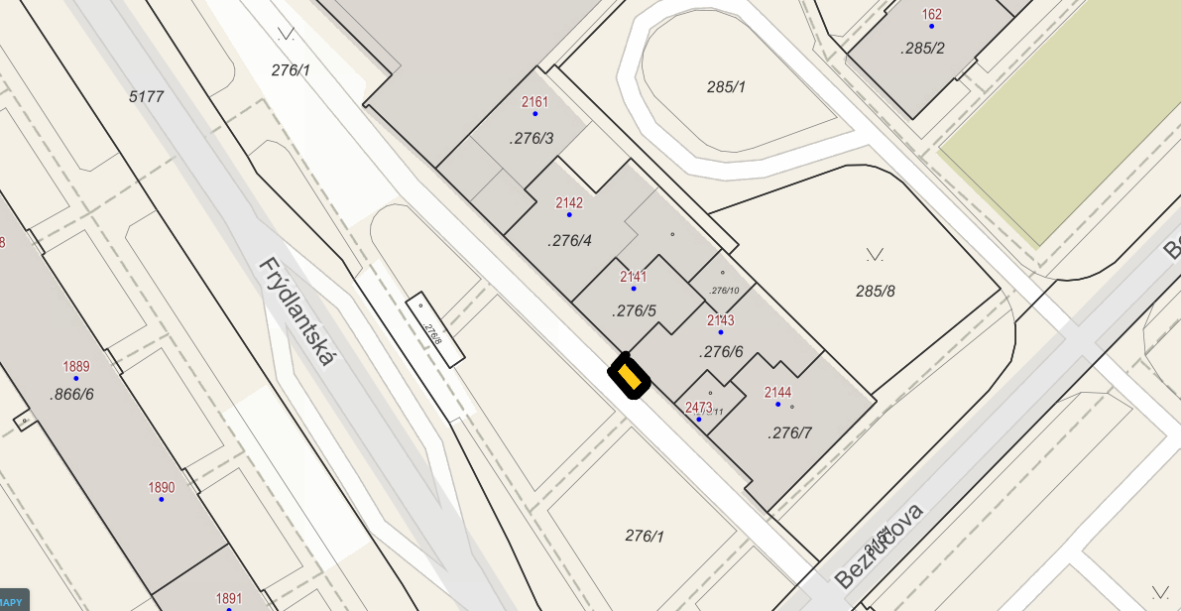

Umístění: část pozemku p.č. 276/1 v k.ú. Místek, rozloha cca 2 m2 - dle grafického znázornění

Doba prodeje: dle čl. 6 tohoto nařízení (tržní řád) a v souladu s dalšími právními předpisy.

Další povinnosti související s prodejem:

* Zajistit právní titul k užívání příslušného pozemku s jeho provozovatelem nebo vlastníkem.
* Zajistit si rozhodnutí příslušného silničního správního úřadu (odboru dopravy a silničního hospodářství Magistrátu města Frýdku-Místku) o povolení zvláštního užívání místní komunikace.
* Dodržet ustanovení vyhlášky č. 398/2009 Sb., o obecných technických požadavcích zabezpečujících bezbariérové užívání staveb.